## 广元剑阁：高标准农田建设 筑牢乡村振兴“耕”基

建设高标准农田，是提高耕地质量、农业增产和稳产、保障国家粮食安全的重要基础。近年来，剑阁县把建设天府良田作为打造新时代更高水平“天府粮仓”的关键所在，在项目争取、规划设计、建设管理、质量验收、管护利用等方面综合施策，实现了农田向良田的快速质变，为打造粮食生产核心区提供根本保障。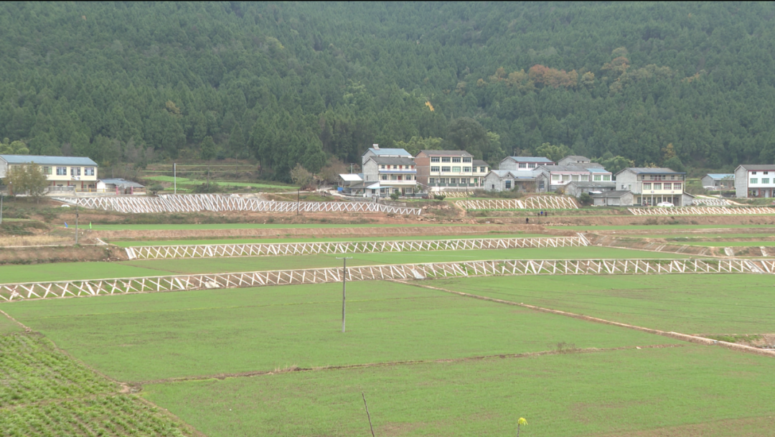

在公兴镇凤凰村高标准农田建设现场，施工人员争分夺秒，抢抓工期进度，将昔日的小田小地改造成连片的大田大地。该项目规划面积1648亩，目前土地平整已完成1580亩，浇铸渠系7公里，整治山坪塘一口、蓄水池四口、囤水田一座，项目工程量已接近尾声。

施工技术负责人李淘说:“进入冬季，施工难度增加。为了保证能够顺利完工，我们会增加施工人员、施工机械，还有相应的施工班组，力争在本月底完成所有的施工内容。”

高标准农田建设不仅要扩面积，更要提质量。开封镇朝阳村的高标准农田项目在设计和施工中，除了平整土地、调整田地型外，还特别重视田间渠系、作业道路等配套设施的建设。项目建成后，将极大方便当地村民的农业生产。

“今年全县高标准农田建设面积5.4万亩，田块整治6928亩，田间渠系建设18.9公里，田间道路建设42公里。项目建成后，灌溉水利用率提高22%，田间道路通达率超过90%，增加了水田面积2400余亩，极大地改善我县农业生产基础设施条件，为建设新时代高水平‘天府粮仓’打下坚实基础。”县农业农村局农田建设管理股股长杨成龙说。

剑阁县共有116.2万亩永久基本农田，截至目前，已完成高标准农田建设62.73万亩，占比达到54%。下一步，该县将持续加强高标准农田建设，全力抓好粮食生产，夯实粮食安全根基。（高长青 王骏韬）